Песец

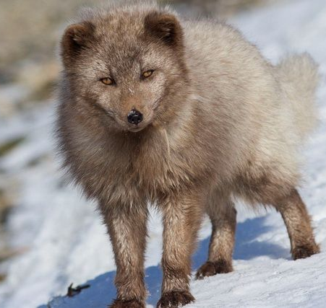

Медновский песец
Мелкий хищник размером чуть меньше лисицы, с длиной тела равной 50-70 см. Окраска меха не постоянна в течение года и зависит от сезона – белая зимой и от темно-бурой до светло-серой в летнее время. Однако существующие на Командорских о-вах так называемые голубые песцы обладают шкуркой постоянного темно-бурого цвета на протяжении всех времен года. В рацион песцов входят самые разнообразные составляющие, но основная еда – это мелкие грызуны, наподобие леммингов и полевок, небольшая птица, рыба и падаль. Голубые песцы не бояться человека и спокойно устраивают свои логова неподалеку от людских жилищ. Гон у них начинается в феврале, заканчивается в марте, после беременности, длившейся 50-57 дней, появляются обычно 7-10 щенков, но бывают и до 22. В настоящее время песцы обитают только в северных районах Камчатки, в том числе на о-ве Верхотурова и о-ве Медный, однако так было не всегда и раньше их можно было увидеть и в более южной местности, к примеру, неподалеку от с.Усть-Хайрюзово обитала небольшая популяция песцов вплоть до 1952 г. Песцы о-ва Верхотуров и о-ва Медный на сегодняшний день они находятся под угрозой полного исчезновения. Добыча голубых песцов разрешена только на о-ве Беринга, в общем, каждый год добывается 200-300 голов, а в Пенжинском районе – до 10 белых песцов. http://kamchatka.shamora.info

http://www.kamchatsky-krai.ru/geography/red-book-1/ Красная книга Камчатки
http://fb.ru/article/145406/chernaya-kniga-jivotnyih-chernaya-kniga-rossii-jivotnyie Черная книга животных
Ваксель С., Вторая камчатская экспедиция Витуса Беринга

авторское название: «Извлечение из моего журнала, а также из журналов других офицеров, которые мы вели во время Камчатской экспедиции, отправленной из Санкт-Петербурга в 1733 году. В нем кратко описаны задачи экспедиции, ее ход, открытия, перенесенные бедствия и окончание…».

